**注 册 流 程**

**2018.4**

1. **总体流程图**



1. **整个对接完成流程**

①注册账号;

②联网发行申请；

③获取联网发行唯一标识与密钥并提供至IT技术人员；

④IT技术人员与监管平台技术对接；

⑤测试环境调联成功；

⑥生产环境(重新走一遍①-③)；

⑦生产数据存量发卡数据与现有数据报送；

⑧对接完成。

1. **对接流程具体操作步骤**

1、在浏览器地址栏中输入网址http://106.15.229.73:8080，选择登录入口—经营者，用户进入登录页面，若没有账号，点击“注册账号”即可进入“注册申请”页面，填写相应基本信息。（如下图）

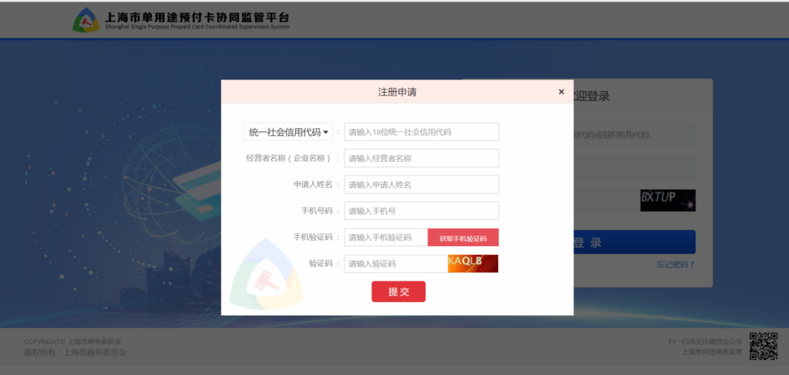

**注意事项：**

1. 由于是测试模拟环境，手机号不能收到验证码，验证码和密码通过这个地址查询http://101.132.33.5:8080/msgQuery.html，输入申请人手机号码点击查询即可；
2. 注册申请填写完成后，点击“提交”，会提示“您已成功注册申请，系统将会在1-2个工作日审核，请耐心等待”然后在微信对接群@我们负责人，我们会及时审核通过；
3. 审核通过后，监管平台会将初始密码发送至申请手机号上，可通过这个地址（http://101.132.33.5:8080/msgQuery.html）进行查询，获取初始密码后登录监管平台进行联网发行申请，即平台中的“经营者基本信息”。
4. 联网发行申请时，填写信息比较多，需要负责人提前准备好资料（有信息不明白怎么填写，微信群@我们负责人，我们会及时解决），填写信息必须在30分钟内填写完成，否则会提示你超时，重新填写信息（重点提示！！！）；
5. 联网发行资料填写完成后，点击“提交”按钮，会提示“联网发行申请成功，该申请会在5个工作日内审核”，然后@我们负责人审核，我们审核通过后，发卡系统会生成联网发行唯一标识和密钥，这两个材料需要给到技术人员，然后技术负责人要用到这两个东西与我们技术负责人进行对接。（如下图）

